Bac Centres étrangers 2 2023 Jour 2 CORRECTION © https://labolycee/org
EXERCICE 1 COMPRENDRRE LES NUAGES (11 pts)

A. Nuage et précipitations
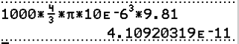
Q1. P = m.g = ρ_{eau}.V.g = ρ_{eau}..g
P = 1000 kg.m⁻³ × ×(10×10^{–6} m)³ × 9,81 m.s^{–2}
P = 4,1×10^{–11} N
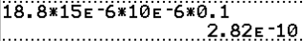
Q2. F =
F = 18,8×15×10^{–6} kg.m⁻¹.s⁻¹ × 10×10^{–6} m × 0,10 m.s⁻¹ = 2,8×10^{–10} N = 28×10^{–11} N

Q3. Dans le référentiel du sol, la goutte est initialement immobile.
Elle subit deux forces verticales colinéaires opposées.
La force exercée par l’air est orientée vers le haut et elle est plus forte que la force poids orientée vers le bas.
Ainsi la goutte monte.

Q4. Pour tomber il faut que P > F avec une vitesse initiale nulle. La valeur de F est inchangée.
ρ_{eau}..g >
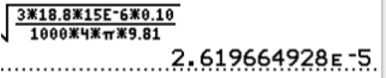
r > 2,6×10^{–5}m
r > 26 µm

B. Earthcare, un satellite pour étudier les nuages
Q5.
Q6. Système : {Satellite EarthCare} Référentiel : géocentrique considéré galiléen
Inventaire des forces : uniquement la force d’attraction gravitationnelle exercée par la Terre
Deuxième loi de Newton :
Dans le repère de Frenet,
D’après la réponse précédente,
Par analogie entre ces deux expressions de , on en déduit que .
Le mouvement du satellite est bien uniforme si la trajectoire est considérée circulaire.

Q7. Par analogie entre les deux expressions de , on en déduit que .
, soit .

Q8. Le satellite parcourt son orbite circulaire de rayon R_{T} + h en une durée T, ainsi .
=
=
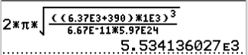
Q9. = 5,53×10³ s
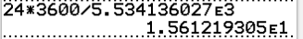
Nombre de tours de la Terre N = = 15,6 tours
Ce qui est en accord avec environ 16 tours de la Terre.

C. Radar profileur de nuage
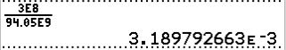
Q10. La valeur de c est supposée connue du candidat.
= 3,19×10^{–3} m = 3,19 mm
Pour être exploitable le signal doit posséder une longueur d’onde 10 fois supérieure à celle du diamètre des gouttes, donc en considérant les plus grosses gouttes, supérieure à 10×100µm = 10×100×10^{–6} = 1,0×10^{–3} m = 1 mm.
On a bien λ supérieure à 1 mm, le signal est exploitable.

Q11. Durée d’un aller-retour du signal :
Distance nuage-satellite : Altitude du satellite h = 390 km, altitude du nuage h_{n} = 2 km
Donc d = 390 – 2 = 388 km.
Le signal se déplace à la célérité de la lumière.
Attention le signal fait un aller-retour donc D = 2d.
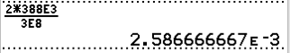
ainsi
= 2,59×10^{–3} s.

Distance parcourue par le satellite pendant cette durée :
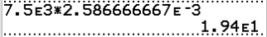
d_{S} = 7,5×10³ × 2,59×10^{–3} = 19 m

Or la longueur du nuage est d’environ 1km.
On vérifie bien que la distance parcourue par le satellite est largement inférieure à la longueur du nuage.

D. Une expérience contestée
Q12. On peut déterminer I qui correspond à 160 dB.
donc I = I₀.10^{L/10}
I = 1,0×10^{–12} × 10^{160/10} = 1,0×10⁴ W.m⁻²

Et en déduire P car L est donné pour une distance de 1,0 m.
Donc P = I.4πd²
P = 1,0×10⁴×4×π×1,0² = 4π×10⁴ W On n’arrondit pas ce résultat intermédiaire.

La puissance de la source sonore est la même quelle que soit la distance entre la source et l’auditeur.

Pour ne pas subir de gêne, il faut que le niveau sonore soit inférieur à disons L_{OK} = 50 dB.
I_{OK} = I₀.10^{LOK/10} et où d_{OK} est la distance pour laquelle il n’y a pas de gêne.
= 3,2×10² km
Le journaliste anglais indiquait que les ondes sonores sont à peine audibles. Cela est totalement faux. Elles peuvent être entendues à plus de 300 km.

(Mais cela est sans doute vrai en Angleterre depuis son bureau puisque la Chine est alors suffisamment lointaine)
Remarque : Le niveau d’intensité sonore des bombes atomiques utilisées en 1945 est estimé à 170 dB.
Merci de nous signaler d’éventuelles erreur par email à labolycee@labolycee.org

